Приказ Министерства культуры РФ от 17 декабря 2008 г. N 257
"Об утверждении бланков строгой отчетности"

В соответствии с пунктом 6 Положения об осуществлении наличных денежных расчетов и (или) расчетов с использованием платежных карт без применения контрольно-кассовой техники, утвержденного постановлением Правительства Российской Федерации от 6 мая 2008 г. N 359 (Собрание законодательства Российской Федерации, 2008, N 19, ст. 2191) и подпунктом 5.2.10. Положения о Министерстве культуры Российской Федерации, утвержденного постановлением Правительства Российской Федерации от 29 мая 2008 г. N 406 (Собрание законодательства Российской Федерации, 2008, N 22, ст. 2583) приказываю:
1. Утвердить в качестве форм бланков строгой отчетности при оказании услуг учреждениями культуры (театрально-зрелищными предприятиями, концертными организациями, коллективами филармоний, цирковыми предприятиями, зоопарками, музеями, парками (садами) культуры и отдыха и т.д.):
"Билет" (Приложение N 1);
"Абонемент" (Приложение N 2);
"Экскурсионная путевка" (Приложение N 3).
2. Контроль за исполнением настоящего приказа возложить на заместителя Министра П.В. Хорошилова.

Министр | А. Авдеев

Зарегистрировано в Минюсте РФ 13 февраля 2009 г.
Регистрационный N 13322

Приложение N 1
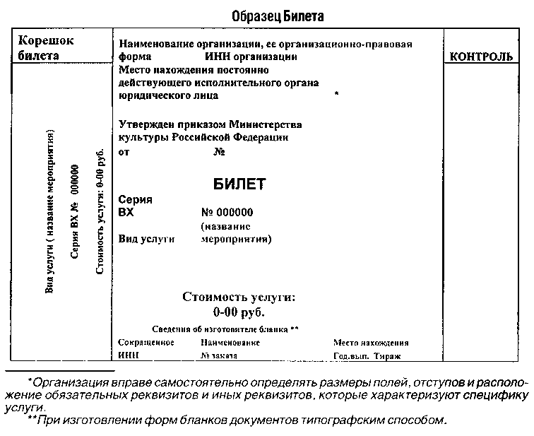
Приложение N 2
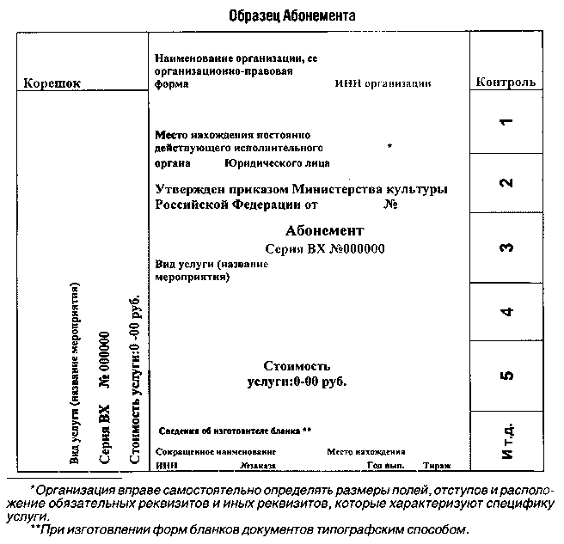
Приложение N 3
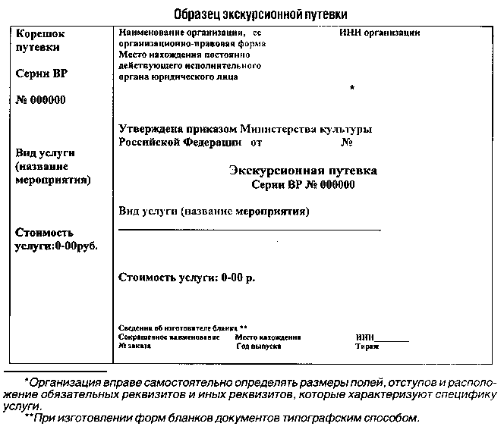
Система ГАРАНТ: http://base.garant.ru/12165339/#ixzz3WoXnPu8H

